***Сценарий***

***Проект по русскому языку «Говори правильно!»***

Наша жизнь – это ежедневное общение с родителями, учителями, другими взрослыми, с друзьями. Очень часто в нашей речи мы слышим неправильное произношение многих слов. Причем неправильное произношение слов в повседневной речи мы слышим не только у школьников, но и у взрослых людей.

Очень часто можно услышать:

– ЖАлюзи, а правильный вариант жалюзИ!  
–ЗвОнит, а правильно звонИт!

– С тортОм, а правильно с тОртом!

Также много ошибок допускается в произношении глаголов женского рода прошедшего времени: догнАла, прогнАла, убрАла. Все это неверные варианты.

Люди редко задумываются над правильным произношением слов. А ведь правильная постановка ударения в словах - это необходимый признак культурного и современного человека.

Поэтому мы решили привлечь внимание окружающих к данной проблеме. Для этого мы создали свой проект «Давайте говорить правильно».

**Цель проекта**: доказать необходимость правильной речи.  
**Задачи проекта:** - обозначить актуальность грамотной речи;  
- выявить причины нарушения правильной речи;  
- наметить пути повышения грамотности речи.

**Проблема:**акцентологические нормы (нормы ударения) литературного языка нарушаются большинством учащихся из-за их незнания, и потому, что школа и семья не придают должного значения правильности произношения слов.

**Объект исследования:**культура речи учащихся школы и членов их семей.

**Предмет исследования:**правильность произношения слов, в которых чаще всего нарушаются акцентологические нормы.

**Гипотеза исследования:**уровень культуры речи учащихся повысится, если активно включать их в изучение норм литературного языка, прививать навык пользования орфоэпическим словарём.

**Этапы** **работы над проектом**

1. Изучение литературы по данной проблеме.

2. Наблюдение за разговорной речью среди одноклассников, взрослых, в семье. Выявление слов с типичными ошибками.

3. Составление карточек со словами для тест-опроса, распределение их по группам (части речи).

4. Социальное исследование (тест-опросы среди учащихся школы, знакомых, в семье).

5. Обобщение исследований.

6. Составление памятки «Акцентологический минимум», проведение акции «Говори правильно!».

7. Презентация. Защита проекта.

**1. Изучение литературы по данной проблеме.**

Работу над проектом начали с того, что изучали и собирали нужный материал по теме.

**Акцентоло́гия** — раздел языкознания, изучающий природу, особенности и функции ударения.

**Ударе́ние** — выделение каким-либо акустическим средством одного из компонентов речи:

* слога в составе фонетического слова — словесное ударение,
* слова в составе синтагмы— синтагменное ударение,
* синтагмы в составе фразы — фразовое ударение,
* какого-либо слова для подчёркивания его особого значения — логическое ударение.

**Специфика русского ударения:**

* ударение отличается **разноместностью** (может быть на любом слоге в слове, ср.: ку’хонный, экспе’ртный, проходно’й);
* **подвижностью** (может менять свое место в разных формах одного слова, ср.: нача’ть, на’чал, начала’, на’чало);
* кроме того, **ударение может меняться с течением времени**.  Однако колебания в сфере ударения наблюдаются и в пределах одного отрезка времени. Такие варианты редко бывают равноценными. Хотя одинаково правильным считается произношение таких вариантов, как *тво*’*рог* и*твор*о’*г*, *б*а’*ржа* и *барж*а’ и др.;
* Некоторые сложные слова, а также слова с приставками *анти-, меж-, около-, контр-, сверх-, супер-, экс-* и др. могут иметь, кроме основного,**побочное (или второстепенное) ударение**,условно обозначаемое знаком гравис ( ‘ ). Побочное ударение обычно по порядку бывает первым (ближе к началу слова), а основное — вторым (ближе к концу слова):*кля*‘*твопреступле*’*ние, о*‘*колозе*’*мный, ви*‘*це-президе*’*нт*.

Обычно существует несколько вариантов произношения**в зависимости от сферы употребления**:

* литературный и нелитературный (то есть просторечный, жаргонный, диалектный);
* основной (используемый в официальной обстановке) и дополнительный (допускаемый только в бытовом общении, в неофициальной обстановке).

Например, глагол *заня*’*ться* в прошедшем времени фиксируется в речи в трех вариантах: *занялся*’ — основной вариант, *заня*’*лся* — дополнительный литературный вариант (допустим в неофициальном общении), *за*’*нялся* — встречается в просторечии, не рекомендуется для использования в литературном языке.

**Постановка ударения может зависеть от значения слова:**

*заброни*’*ровать место в гостинице — забронирова*’*ть новое орудие;*

*приво*’*д в милицию — при*’*вод в механизме;*

*осенняя сырость и мокрота*’*— кашель с мокро*’*той;*

*языково*’*й барьер — языко*’*вая колбаса;*

*занято*’*й человек — за*’*нятое место;*

*ша*’*баш ведьм — шаба*’*ш работе.*

Однако в языке существуют определенные модели постановки ударения в целых группах слов, хотя большинство из них действует лишь как тенденция, т.е. возможны различные отклонения, колебания внутри этой модели. Для облегчения запоминания постановки ударения приводятся группы слов с общими акцентологическими признаками. Так, запомнив одно из кратких страдательных причастий женского рода, например, *занята*’ вы будете знать, как произносить более двадцати идентичных форм: *заснята*’*, отнята’, поднята’, начата’*и т.д.

Есть немало слов, произношение которых служит «лакмусовой бумажкой» уровня речевой культуры человека. Неправильная постановка ударения не только затрудняет понимание, отвлекает слушателей, но и подрывает доверие к говорящему, заставляет сомневаться в его компетентности не только в области речевой культуры, но и в профессиональной деятельности.

**СОЦИОЛОГИЧЕСКОЕ ИССЛЕДОВАНИЕ**

Следующим этапом нашей работы было наблюдение за речью среди нас, учащихся нашей школы, наших родителей, учителей. Вот как выглядел диагностический лист для теста – опроса:

***Поставьте ударения в данных словах:***

**Имена существительные:***банты, шарфы, склады, форзац, обеспечение, танцовщица, сироты, договор, каталог, квартал, в туфлях, банты, жалюзи, водопровод.*

**Имена прилагательные:** *сливовый, оптовый, украинский, кухонный, новорожденный, экспертный, красивее.*

**Глаголы:** *начался, облегчит, вручит, догнала, насорит, баловаться, кашлянуть, отдала, ворвалась, включишь, откупорить, начался*

Мы раздавали карточки и предлагали употребить данные существительные во множественном числе в И. и Р.падежах.

**Результаты исследования:**

Исследование показало очень низкий уровень знаний акцентологических норм в предложенных вариантах слов. Также, исследования показало, что достаточно много ошибок допускают и взрослые.

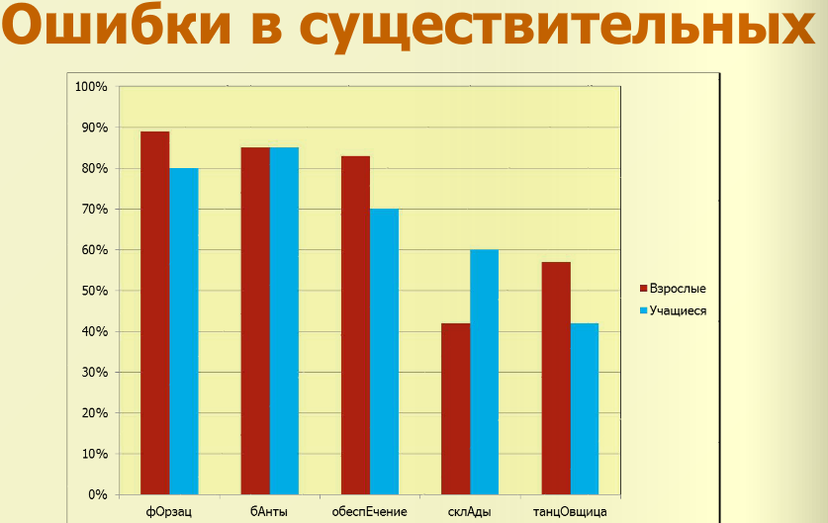

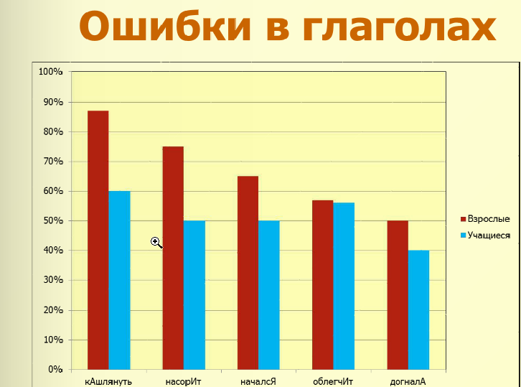

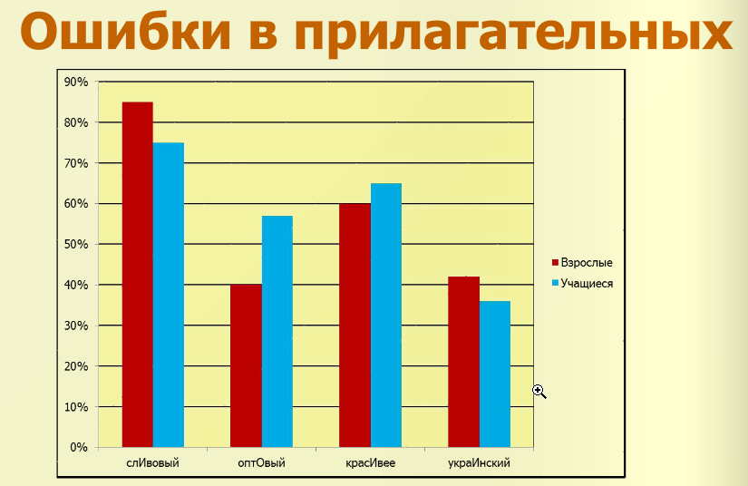

**Пути повышения уровня речевой культуры речи**

**Школьная акция «Давайте говорить правильно!»**

Подготовка рекламного плаката с правильным вариантом слов.

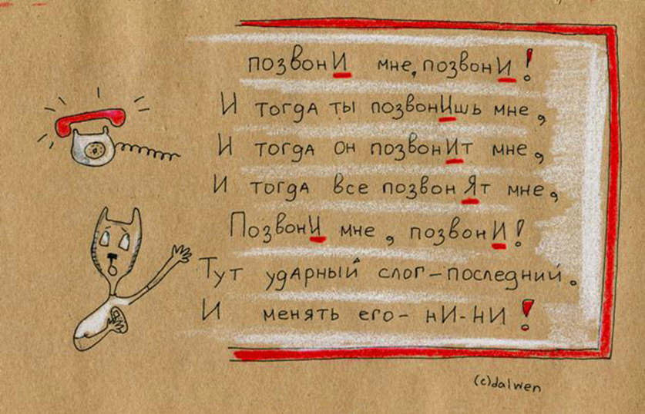

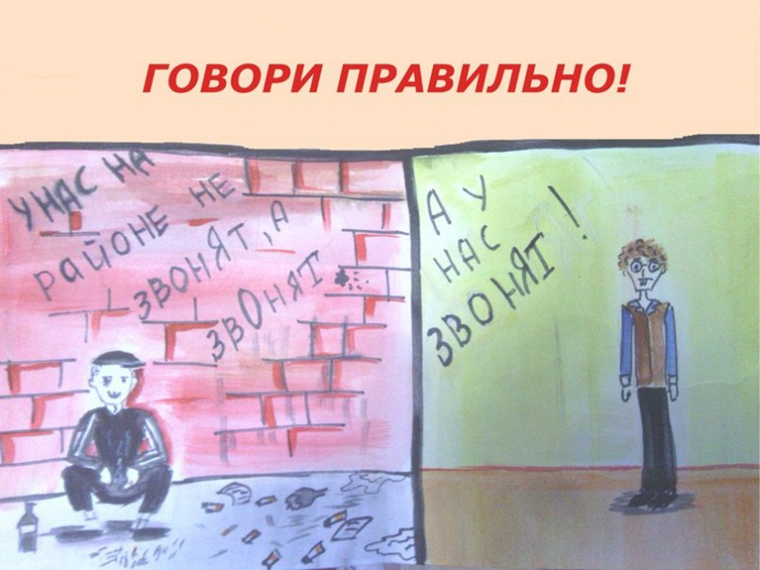

**Составление памятки «Мой акцентологический минимум»**

На основе наиболее частых ошибок мы составили памятку «Мой акцентологический минимум». Данные памятки мы дарили детям, знакомым, родственникам. Получилось так, что окружающие очень заинтересовались, а главное включились в процесс изучения акцентологических норм.

|  |  |  |
| --- | --- | --- |
| Имена существительные | Имена прилагательные | Глаголы |
| **бАнты, шАрфы,**  **тОрты, гербЫ,**  **адресА, шоф Ёры,**  **тракторА, слЕсари,**  **столярЫ, директорА,**  **докторА, договОры,**  **склАды, обеспЕчение, танцОвщица, сирОты,**  **договОр, каталОг,**  **в тУфлях, свЁкла,**  **щавЕль, жалюзИ,**  **водопровОд, мусоропровОд** | **слИвовый, оптОвый склад,украИнский, кУхонный, новорождЕнный,** | **облегчИт,**  **вручИт,**  **включИт,**  **насорИт, позвонИт, баловАться, кАшлянуть, отдалА,**  **прогналА, включИть, откУпорить** |

